Без верби і калини- немає України

Мета: ознайомити учнів з народними символами України, розширити уявлення дітей про традиції та звичаї українського народу, виховувати любов до рідного краю.
(Святково прикрашена класна кімната. На дошці прислів’я
"Без верби і калини нема України".На столі ,застеленому вишитою
скатертиною, стоїть букет з калини та колосків)
Вчитель.
Любі діти! Сьогодні ви, напевно, помітили як гарно прибрана наша кімната.
Вона ніби ожила, стала святковою. Кожна людина завжди з великою любов’ю і душевним трепетом згадує те місце, де вона народилася, де промайнуло її босоноге дитинство.То маленька батьківщина кожної людини, де живуть її батьки, бабуся та дідусь, брати і сестри. І якщо скласти маленькі батьківщини кожного з нас, то вийде наша велика держава- Україна.
(звучить пісня «Україна» у виконанні мами Плахотіної Н.І.)
Любі діти! Сьогодні ми поговоримо про народні символи України.
Символи (від грецького — знак, прикмета, ознака) — це умовне позначення будь-якого предмета, поняття або явища.
Народними символами українців здавна вважалися калина, верба, писанка, вишитий рушник та інші. За цими символами знають Україну в цілому світі. Це ті характерні ознаки, котрі притаманні тільки нам, українцям. Сьогодні наше родинне свято присвячене деяким з цих народних символів.
Прошу вас, діти відгадати загадку:
У червоному намисті
Коло річки в зелен-листі
Задивилася у воду
На свою чарівну вроду.
Так, діти , це наша калина. Наш народ втілив в ній, насамперед, образ вродливої , ніжної дівчини-українки, в якої щедра душа, вірне серце.
(До класу заходить дівчинка в українському вбранні , в руках тримає калину.Звучить пісня « Ой , єсть в лісі калина»

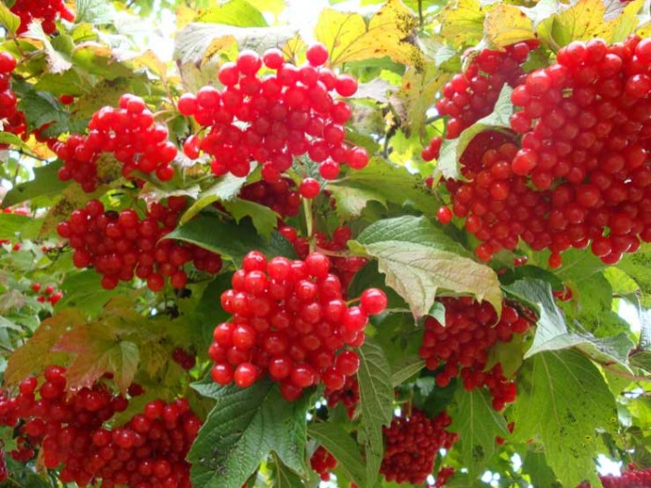

Учитель:
Калина символізує свято коляди, Різдва світу. Наруга над нею вкривала людину ганьбою, так само, як вбивство лелеки. Біля хати завжди садили калину, взимку її ягоди клали між шибками. Досі існує повір'я: якщо вирізати з калини сопілку, то в сім'ї з'явиться продовжувач роду — син.
Калиновий чай — найкращі ліки від застуди. Калина постає в українському фольклорі одним з найулюбленіших поетичних образів.
Образ калини проходить через творчість великого кобзаря Т.Г. Шевченка. Він дуже любив цей кущ. І тому багато його творів оспівують калину. Хоча б “зацвіла в долині червона калина”.
На нашій планеті росте понад 200 видів калини. На Україні росте 2 види калини-калина звичайна, калина цілолиста.
Але яку б назву вона не мала, де б не росла – вона для українців рідна і священна. Емігранти – українці, приїжджаючи як туристи у рідні краї, хочуть із собою взяти калину як найдорожчу реліквію, як частину землі своїх предків. Вона для них пахне: і хлібом, і цвітом, і прадідом-дідом, пахне рідним селом іотчим домом.
- Діти, а чи є у вас вдома кущі калини? Піднесіть руки.
Бачите, і біля ваших осель теж є кущ калини.
Очевидно любов до неї палка і велика, що кожен хоче цей безсмертний кущ посадити біля своєї оселі.
-Діти, а які пісні чи вірші про калину ви знаєте?
( учні називають вірші про калину)»
Ой у лузі червона калина похилилася”

“При долині кущ калини”

“Одна калина за вікном”

“Тече вода з під явора, яром на долину

Пишається над водою червона калина”

“Зацвіла в долині червона калина”

Вчитель: А ще про калину народ складав прислів’я та приказки.
Діти, а які ви знаєте прислів’я про калину?
( Учні називають прислів’я про калину)
– Який кущ, така й калина, яка мати, така й дитина.
– Любуйся калиною, коли цвіте, а дитиною, коли росте.
– Калина – одвічний символ України.
– Червона калина – символ України.
– Весною калина білим цвітом квітує, а восени червоним.
– У лузі калина з квіточками, неначе мати з діточками.
Вчитель:
-А зараз я пропоную послухати декілька віршів про калину,
які підготували учні.
Учень: Знайомі стежини і безліч калини
Барвінку й латаття тут цвіт.
І річка струмує в широкій долині
Й дорога, що кличе у світ.

Учень: Калино, безсмертна калино,

Ти в рідному краю зросла.
Вкраїно, моя Батьківщино,
Ти символ краси і добра.

Учень: Вишита колоссям і калиною
Вигойдана співом солов’я.
Звеселися веселково Україна,
Наче, зачарована моя.

Учень:
Вишиту колоссями і калиною,
Виборену кров’ю і вогнем,
Називаєм гордо Україною,
І ніхто нам цим не дорікне.

Вчитель: Дуже добре що ви знаєте так багато пісень і віршів про калину. Кожен з вас повинен посадити кущ калини біля своєї оселі. Але,пам’ятайте, що у злих, недобрих людей калина не росте, а тільки у щирих та добрих. То ж будьте добрими і чуйними.
А зараз, будь ласка, подивіться на малюнок і скажіть що ви на ньому бачите?

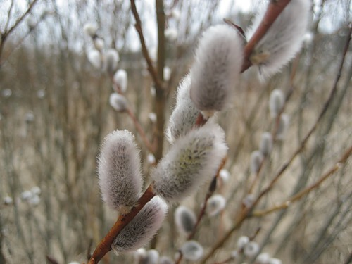

Вчитель. Так, діти, це верба. Ще в сиву давнину люди шанували вербу. Її оспівували в піснях і легендах, її образ — один з найулюбленіших у народі. Слов'яни вважали вербу символом родинного вогнища. Молодих обов'язково водили навколо куща лози. З вербою лягали і в домовину. Археологів, яким першим пощастило побачити гробницю Тутанхамона, вразило те, що поряд з маслиновими гілками, пелюстками лотоса й волошками на покривалі юного фараона лежали й гірлянди з вербових листків! Ця давня любов до верби народилася, безумовно, від того, що дуже вона гарна, дуже корисна для людини. Християнська церква ввела побажання верби до своїх обрядів. У нас є навіть свято — Вербна неділя. Було заведено в цей день квітки-сережки варити з кашею і їсти, а молоді гілочки — святити.
Про вербу, скромну нашу вербу, написано чимало: їй, «гнучкій та тонкоталій», присвячені прислів'я й приказки, пісні та вірші. Хто з нас не пам'ятає відомої української пісні «В кінці греблі шумлять верби, що я насадила.
Вона, верба, зайняла своє почесне місце й у фольклорі. Якщо, скажемо, хочуть висловити комусь приємне словесне побажання, неодмінно згадають відоме прислів'я: будь високий, як верба, а багатий, як земля. І навпаки, про тих, хто полюбляє небилиці розпускати, обов'язково нагадують: у нього на вербі груші ростуть, чи неоковирну, що завжди зіпсує справу людину, охрестять приповідкою: куди не повернеться, то в нього золоте верб'я росте...
Народна медицина також використовує вербу. Настойкою з подрібненої кори лікують застуду та лихоманку, збивають жар. Відваром і порошком з кори очищають та вигоюють рани, нариви, опіки. З вербової кори в першій половині 20 століття було добуто саліцилову кислоту. Назва її походить від латинського слова «салікс», яке в перекладі й означає верба.
Давним-давно зародився і вербовий промисел. Природа обдарувала вербу такою гнучкістю, якої немає жодна швидкоросла деревна порода. Вербові гнуті дуги, полоззя, коромисла завжди були ходовим товаром.
Споконвіку відомо, що нема кращого матеріалу для плетіння, ніж вербове пруття. Плетуть з нього кошики, крісла, огорожі й різну тару, рибальські снасті. Найчастіше беруть прути однолітні, прямі, гладенькі, без пошкоджень та сучків. Добрим матеріалом для плетіння є й вербова кора. Ще стародавні римляни носили сандалії, сплетені з вербової кори. Тепер з неї роблять волокно для виготовлення мотузків і мішковини, а з кори верби білої виготовляють навіть канати.
Недовгий вік у верби— років двадцять. Але за рік насадження нарощують деревини більше ніж дуб, ялина й навіть швидкоросла тополя. Розмножується верба легко, і розселюється без труднощів, та й вимоги її досить скромні.
З гнучкої й легкої вербової деревини здавна народні майстри робили музичні інструменти. Українські кобзи та бандури також виготовлялися з верби. Зручні та легкі виходили з вербової деревини ложки. Цікаво, що вони були в Запорізькій Січі своєрідною посвідкою: той, хто не мав вербової (саме вербової) ложки, навіював підозру. А зі стовбурів верби витесували легкі човни-довбанки. Та й меблі непогані з верби виходили. Тепер з верби ще й папір виготовляють.
Ви пам'ятаєте про прихильність верби до вологих місць. Там, де води мало, верба не росте. Здавна вона вказувала людям, де можна знайти воду. Тому й колодязі, як правило, копають там, де ростуть верби. «Де срібліє вербиця, там здорова водиця», — промовляє прислів'я. А здорова вона тому, що речовини, які містяться в деревині, знезаражують воду. Тому під вербою вода смачніша, тому й риби під вербовим корінням у заглибинах більше, тому й невелика вербова дощечка, покладена у діжку чи відро, поліпшує смак води, дезінфікує її.
Люблять вербу в народі за красу, шанують і оспівують її в піснях та у віршах.
А що вже пісень про вербу, то й не злічити. Не менше, мабуть, ніж про калину. Це „ Ой у полі верба, холодна вода”, „Вербовая дощечка”, ”Ой уже сонце над вербами”, „Хилилися густі лози, відкіль вітер віє”, „Там на горі, на високій лози дрібненькі”, „Ой ти, вербо зелененька”, „Си чия то верба, си чия то вишня?”, „Зашуміли густі лози козакові при дорозі”, „Вишенька, черешенька, верба кучерява”.
( звучить музика і дівчатка починають танок «Не стій, вербо, над водою)

Вчитель:
Любі діти, сьогодні ви дізналися багато нового про народні символи нашої України, нашої рідної землі. Вони для нас найдорожчі і неповторні як найдорожча і неповторна наша мила Батьківщина.

